جهاز الإخراج للإنسان
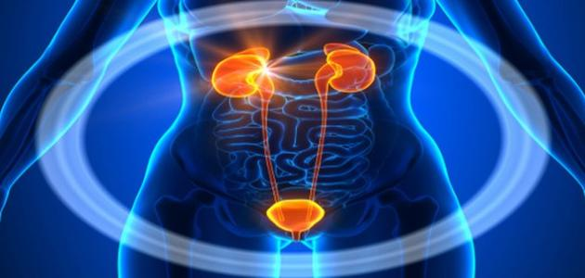
بعد الجهاز البولي من أكثر أجهزة الجسم أهمية، فهو مسؤول عن تخليص الجسم من الفضلات والمواد غير المرغوبة والتي لا يحتاجها، ويتم ذلك بالتخلص من هذه المواد على شكل بول هذا بالإضافة إلى دور الجهاز البولي في تنظيم مستويات الماء والأملاح في الجسم، وتجدر الإشارة إلى أن اختلال مستوى بعض المواد قد يُلحق الضرر بصحة الجهاز البولي، ومن ذلك اختلال الجلوكوز في الدم؛ إذ يؤثر بطريقة سلبية في الجهاز البولي، فالجهاز البولي له قدرة مُحددة على التعامل مع سكر الجلوكوز، وبالتالي فإنَ ارتفاع مستويات سكر الجلوكوز في الدم فوق الحد الذي يحتمله الجسم يُلحق الضرر بالجهاز
أجزاء الجهاز البولي:
يتكون الجهاز البولي من عدد من الأجزاء، سيأتي بيانها بشيء من التفصيل أدناه:
- الكليتان: توجد في الوضع الطبيعي لدى الإنسان كليتان وهما من أكثر الأعضاء أهمية، وتوجد كل كلية على أحد جانبي العمود الفقري في الجزء الخلفي من التجويف البطني، وتزن كل كلية ما يُقارب 170-125 غراماً لدى الرجال، وما يُقارب 115 -155 غراماً لدى النساء، مع العلم أن الكلية التي تقع في الجهة اليمنى من الجسم أصغر بقليل من الكلية التي تقع في الجهة اليسرى، بالإضافة إلى أنّ اليُمنى تقع إلى الأسفل بقليل مقارنة باليسرى، وذلك لإتاحة مساحة للكبد ويجدر الذكر أن فوق كل كلية تقع غدة تعرف بالغدة الكظرية وعلى الرغم من اعتبار الكليتين صغيرتين نسبياً، إلا أنّهما تستقبلان ما يعادل 25 -20% من مجموع الدم الصادر من القلب
- الحالبان: يُمثل الحالبان أنبوبين مسؤولين عن نقل البول من الكليتين إلى المثانة البولية، ويتراوح قطر الحالب ما بين 5-4 ملم، بينما يتراوح طول الحالب الواحد بين 30-25 سم، ومن الجدير بالذكر أن جدار الحالب يتكون من ثلاثة طبقات رئيسية وهي الطبقة الخارجية؛ والطبقة الوسطى التي تمثل الطبقة العضلية، وأمّا الطبقة الداخلية فهي عبارة عن غشاء مخاطي، ويجدر العلم أن عضلات جدار الحاليين تنقبض بشكل مستمر وترتخي بهدف دفع البول إلى أسفل بعيداً عن الكليتين، وقد تبين أنه خلال كل 15-10 ثانية يتم دفع كمية صغيرة من البول عبر الحالبين إلى المثانة البولية وإن احتباس البول في الحالب أو رجوعه إلى الكليتين أي بالاتجاه المعاكس للوضع الصحيح يُسبب حدوث التهابات في الكلى
- المثانة: تُمثل المثانة البولية عضواً مهماً في الجهاز البولي، وهي قابلة للتمدد وحقيقةً عندما تكون المثانة البولية فارغة فإن جدارها يكون سميكاً وتكون منتظمة الشكل إلى حد ما، وفي حال وصول البول عبر الحالبين إلى المثانة فإن جدارها يُصبح رقيقا وتتحرك المثانة إلى الأعلى باتجاه التجويف البطني وهذا ما يُسبب زيادة في حجم المثانة البولية فقد تتمدد ليتغير طولها من 5 سم تقريباً ليصل إلى ما يُقارب 15 سم؛ وأما بالنسبة لسعتها؛ فتتراوح ما بين 710-470 مليلتر تقريباً، ولكن يشعر الإنسان بالحاجة الملحة للتبول عندما يمتلئ ربع المثانة فقط وتجدر الإشارة إلى أن قاعدة المثانة تكون على شكل مثلث وهي مسؤولة عن منع ارتداد البول
- العضلات العاصرة
- الإحليل
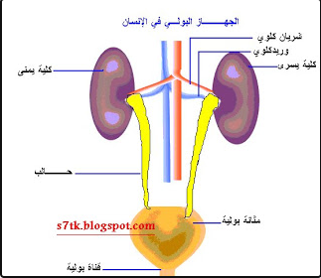
المحافظة على الجهاز البولي:
- الحرص على شرب كميات كافية من السوائل
- التقليل من تناول المشروبات والأطعمة المحتوية على الكافيين
- الإقلاع عن التدخين
- محاولة تجنب مشكلة الإمساك
- المحافظة على وزن صحي
- الحرص على الذهاب إلى المرحاض فور الشعور بالحاجة لذلك
- تفريغ المثانة قدر المستطاع عند الذهاب إلى المرحاض
- الحد من كمية الأملاح المتناولة

